|  |  |  |
| --- | --- | --- |
| Подростковая наркомания – патологическая зависимость от наркотических препаратов у лиц подросткового возраста. Развивается в результате взаимодействия психологических, биологических и социальных факторов. Отличительными особенностями подростковой наркомании являются: быстрое возникновение психопатологических нарушений, грубые личностные изменения, препятствующие последующей адаптации к взрослой жизни и выраженное негативное влияние на все органы и системы. Диагноз устанавливают на основании опроса, осмотра, беседы с родственниками и результатов тестов. Лечение комплексное, включает в себя детоксикацию, психотерапию и фармакотерапию. | Признаки наркотической зависимости у подростков Существуют общие признаки, свидетельствующие о том, что ребенок начал принимать психоактивные вещества: • Резкие изменения настроения, • Отдаление от семьи, нежелание проводить вместе время и общаться, • Тусклые и ломкие волосы, • Неряшливость во внешнем виде и в одежде, • Ссоры с родителями, проявление раздражительности, • Резкое изменения аппетита (от обжорства до полного отказа от пищи), • Изменился круг общения или старый пополнился сомнительными знакомствами, • Бледность кожи, синяки под глазами, • Нарушение сна, ребенок может страдать бессонницей или, наоборот, засыпать на ходу  **Отделение социальной помощи семье и детям:**  **Режим работы: с 9ч. до 18 ч.**  **обед с 13-14ч. .**  **Адрес: п. Козулька, пер. Лесной д.4,**   * ***тел.*** *8-(39154)-2-14-24*   **Адрес электронной почты** – kkcso@mail.ru  **сайт :** [http://kkso.bdu.su](http://kkso.bdu.su/) | **КГБУ СО КЦСОН «КОЗУЛЬСКИЙ»**  **ОТДЕЛЕНИЕ СОЦИАЛЬНОЙ ПОМОЩИ СЕМЬЕ И ДЕТЯМ**  ***Проблемы наркомании в подростковом возрасте***      **Козулька 2025г** |
|  |  |  |
|  |  |  |



Факторы развития подростковой наркомании На развитие наркологии у подростка влияет множество факторов, которые можно разделить на три группы: • Физические причины: наследственность, генетические предпосылки, связанные с нарушением нейронных связей в мозге; • Психические факторы, характерный для данной возрастной группы: незрелость личности, недостаточная объективность при анализе собственного поведения, неумение отказывать, стремление испытать новые ощущения, стремление «быть как все», бунтарские настроения и др. • Социальные причины: проблемы в семье или в школе, стремление показать себя в обществе сверстников. Чаще всего наркотическая зависимость развивается под воздействием целого

Признаки наркотической зависимости у подростков Существуют общие признаки, свидетельствующие о том, что ребенок начал принимать психоактивные вещества:

• Резкие изменения настроения,

• Отдаление от семьи, нежелание проводить вместе время и общаться,

• Тусклые и ломкие волосы,

• Неряшливость во внешнем виде и в одежде,

• Ссоры с родителями, проявление раздражительности,

• Резкое изменения аппетита (от обжорства до полного отказа от пищи),

• Изменился круг общения или старый пополнился сомнительными знакомствами,

• Бледность кожи, синяки под глазами,

• Нарушение сна, ребенок может страдать бессонницей или, наоборот, засыпать на ходу

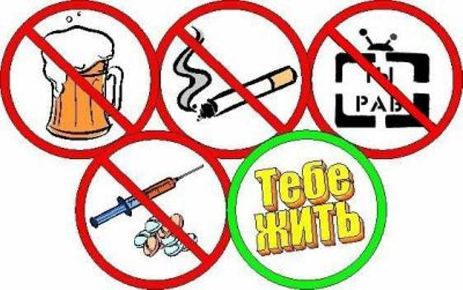

Главная опасность наркомании в подростковом возрасте заключается в том, что на несформировавшийся организм опасные вещества действуют особенно сильно. Они разрушают тело и психику намного быстрее, чем это происходит у взрослых. Вот лишь некоторые последствия воздействия опасных веществ на организм:

• ломка — состояние физической зависимости, когда человек не может обходиться без наркотиков.

• гепатит В и С, а также ВИЧ, которые передаются при многоразовом использовании шприцов;

• нарушения центральной нервной системы: блокировка отделов мозга, которые отвечают за память и эмоции. В дальнейшем — полное разрушение ЦНС.

• бесплодие;

• снижение иммунитета: организм наркомана гораздо хуже справляется даже с обычным ОРЗ; • болезни пищеварительной системы, печени и почек;

• сердечная недостаточность.

